新 书 推 荐

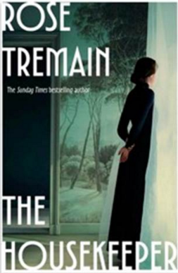
中文书名：《女管家》
英文书名：THE HOUSEKEEPER
作 者：Rose Tremain
出 版 社：Haper
代理公司：PFD/ANA/Jessica
页 数：352页
出版时间：2026年9月
代理地区：中国大陆、台湾
审读资料：电子稿
类 型：文学小说
版权已授：意大利，德国，法国

内容简介：

达芙妮·杜穆里埃偷走了我的人生。

受杜穆里埃及其小说《蝴蝶梦》创作过程启发，《女管家》以全然原创的虚构叙事，想象《蝴蝶梦》诞生的隐秘故事。

管家丹诺夫斯基夫人（人称"丹妮"）娓娓道来：她如何成为那位拜访康沃尔庄园的耀眼作家的情人——这座宏伟宅邸正是丹妮的工作场所。这场恋情彻底重塑了她的生命，但激情夏日过后，达芙妮将她弃如敝屣。丹妮深感背叛，尤其当达芙妮在后来举世轰动的《蝴蝶梦》中，将她塑造成嫉妒复仇的丹弗斯太太。于是丹妮决意报复。这便是她的独白。

作者简介：


罗斯·特里梅因（Rose Tremain）的小说与短篇作品广为流传，屡获殊荣：柑橘奖（《归乡路》）、迪伦·托马斯奖（《上校的女儿》）、惠特布莱德年度小说奖（《乐与寂》）、詹姆斯·泰特·布莱克纪念奖与法国费米娜奖（《神圣国度》）、南岸天空艺术奖（《古斯塔夫奏鸣曲》）。近作《绝对与永恒》入选《星期日泰晤士报》年度好书。2007年获授大英帝国司令勋章，2020年封授女爵士。现与传记作家理查德·霍姆斯分居诺福克与伦敦。

PRAISE FOR ABSOLUTELY AND FOREVER:

"极致之美，深邃动人。"
——西蒙·沙玛

"以锋利的清晰度与温和的幽默，剖析人际关系的混乱、未言之秘的重量与人生抉择的回响。"
——《独立报》

"这部关于人类理解力终生追寻的著作，充满喜剧性与痛感。字字珠玑，无半句陈词，令人沉醉、叹服且深深悸动。"
——《金融时报》

感谢您的阅读！
请将反馈信息发至：版权负责人
Email：Rights@nurnberg.com.cn
安德鲁·纳伯格联合国际有限公司北京代表处
北京市海淀区中关村大街甲59号中国人民大学文化大厦1705室, 邮编：100872
电话：010-82504106, 传真：010-82504200
公司网址：http://www.nurnberg.com.cn
书目下载：http://www.nurnberg.com.cn/booklist_zh/list.aspx
书讯浏览：http://www.nurnberg.com.cn/book/book.aspx
视频推荐：http://www.nurnberg.com.cn/video/video.aspx
豆瓣小站：http://site.douban.com/110577/
新浪微博：安德鲁纳伯格公司的微博_微博 (weibo.com)
微信订阅号：ANABJ2002


